程序说明：

客户您好！下面是程序几个重点部分的说明，其他在程序中都有明确的注释，请查看程序代码。

1. 对于探测器搜索的说明

我将平面分成一个2pi的圆，然后每个探测器选择一个方向来探测，往前走。水平x轴方向是0度，然后依次分配2pi/numS的角度累加上去（numS是探测器个数，单位是弧度）

二、对于躲避障碍物的说明，我是用的思路如下图：

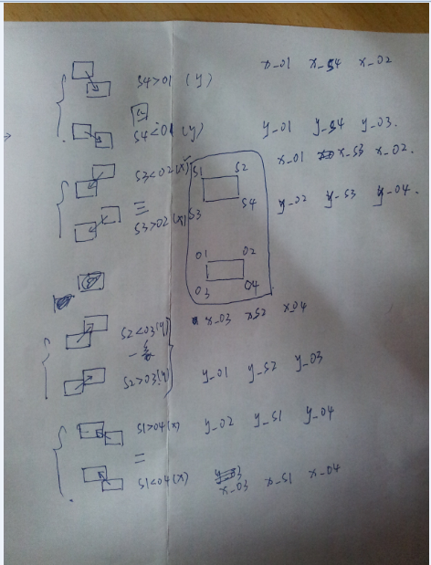

分成四个象限，而在每个象限又有两种与障碍物相遇的情况。

三、结果优化阶段，我采用的是探测器探测临近的两个探测器，朝距离较远的那个探测器移动，这样迭代知道覆盖整个周边。

其它相关解释程序中的注释很清楚